ГУАП

КАФЕДРА № 44

ОТЧЕТ   
ЗАЩИЩЕН С ОЦЕНКОЙ

ПРЕПОДАВАТЕЛЬ

|  |  |  |  |  |
| --- | --- | --- | --- | --- |
| доц., канд. техн. наук |  |  |  | Т.Н. Соловьева |
| должность, уч. степень, звание |  | подпись, дата |  | инициалы, фамилия |

|  |
| --- |
| ОТЧЕТ О ЛАБОРАТОРНОЙ РАБОТЕ |
| СИНТЕЗ МИКРОПРОГРАММНЫХ АВТОМАТОВ |
| по курсу: ТЕОРИЯ АВТОМАТОВ |
|  |
|  |

РАБОТУ ВЫПОЛНИЛ

|  |  |  |  |  |  |
| --- | --- | --- | --- | --- | --- |
| СТУДЕНТ ГР. № | 4941 |  |  |  | Н.С. Горбунов |
|  |  |  | подпись, дата |  | инициалы, фамилия |

Санкт-Петербург 2021

**Цель работы:** изучение основ проектирования микропрограммных автоматов (МПА), приобретение навыков построения структурных схем МПА.

**Задание по работе:**

**Вариант 12:** Алгоритм 6, D-Триггер, прямая таблица.

**Абстрактный синтез микропрограммного автомата:**

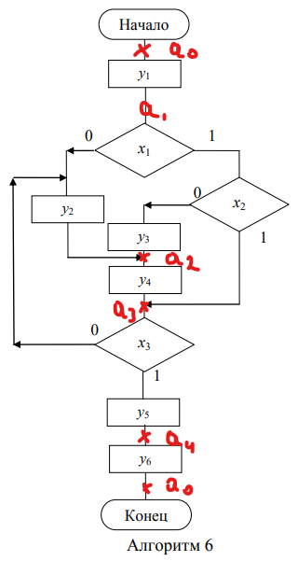

Граф переходов:

$$\{a_{0}y_{1}a_{1}, a_{1}\overline{x_{1}}y_{2}a_{2}, a_{1}x_{1}\overline{x_{2}}y_{3}a_{2}, a_{1}x_{1}x_{2}\overline{x_{3}}a_{2},a_{1}x_{1}x_{2}x_{3}a_{4},a_{2}y_{4}a_{3},$$

$$a_{3}\overline{x_{3}}y_{2}a_{2}, a_{3}x_{3}y_{5}a_{4}, a_{4}y_{6}a_{0}\}$$

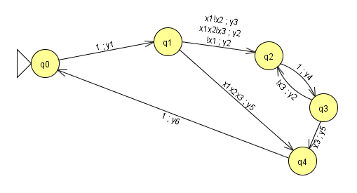

**Прямая структурная таблица:**

|  |  |  |  |  |  |  |
| --- | --- | --- | --- | --- | --- | --- |
| Исходно состояние | Код исходного состояния $$Q_{3}Q_{2}Q_{1}$$ | Состояние перехода | Код состояния перехода $$Q_{3}Q_{2}Q_{1}$$ | Входной сигнал | Выходной сигнал | Обязательная функция возбуждения |
| D-триггер |
| $$a_{0}$$ | 000 | $$a_{1}$$ | 001 | 1 | $$y_{1}$$ | $$D_{1}$$ |
| $$a_{1}$$ | 001 | $$a_{2}$$ | 010 | $$\overline{x_{1}}$$ | $$y_{2}$$ | $$D_{2}$$ |
| $$x_{1}\overline{x_{2}}$$ | $$y_{3}$$ | $$D_{2}$$ |
| $$x_{1}x_{2}\overline{x_{3}}$$ | $$y_{2}$$ | $$D_{2}$$ |
| $$a_{4}$$ | 100 | $$x_{1}x_{2}x_{3}$$ | $$y_{5}$$ | $$D_{3}$$ |
| $$a_{2}$$ | 010 | $$a_{3}$$ | 011 | 1 | $$y_{4}$$ | $$D_{1}D_{2}$$ |
| $$a_{3}$$ | 011 | $$a_{2}$$ | 010 | $$\overline{x_{3}}$$ | $$y_{2}$$ | $$D_{2}$$ |
| $$a_{4}$$ | 100 | $$x_{3}$$ | $$y_{5}$$ | $$D_{3}$$ |
| $$a_{4}$$ | 100 | $$a_{0}$$ | 000 | 1 | $$y_{6}$$ |  |

Логические выражения для функций возбуждения:

D1 = !Q3!Q2!Q1 v !Q3!Q2Q

D2 = !Q3!Q2Q1!x1 v !Q3!Q2Q1x1!x2 v !Q3!Q2Q1x1x2!x3 v !Q3Q2!Q1!x3 v !Q3Q2!Q1

D3 =!Q3!Q2Q1x1x2x3 v !Q3

Для удобства закодируем комбинации Q3Q2Q1 в виде A0A1A2..

$$A_{0}= \overline{Q_{3}Q_{2}Q_{1}}$$

$$A_{1}= \overline{Q_{3}Q_{2}}Q_{1}$$

$$A_{2}= \overline{Q_{3}}Q_{2}\overline{Q_{1}}$$

$$A_{3}= \overline{Q_{3}}Q_{2}Q_{1}$$

$$A_{4}= Q_{3}\overline{Q_{2}Q_{1}}$$

$$A_{5}= Q_{3}\overline{Q_{2}}Q_{1}$$

$$A_{6}= {Q_{3}Q}_{2}\overline{Q_{1}}$$

$$A_{7}= Q_{3}Q_{2}Q_{1}$$

Сокращенные функции:

D1 = A0 V A2

D2 = A1!x1 v A1x1!x2 v A1x1x2!x3 v A2 v A3!x3

D3 = A1x1x2x3 v x3A3

Логические выражения для выходных символов

Y1 = A0

Y2 = A1!x1 v A1x1x2!x3 v A3!x3

Y3 = A1x1!x2

Y4 = A2

Y5 = x1x2x3a1 v x3a3

Y6 = A4

Проверка автомата в JFLAP:



Схема:

1)Ввод:

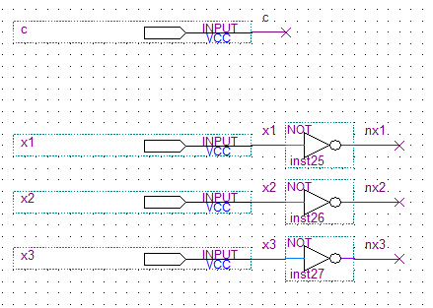

2) D-триггеры

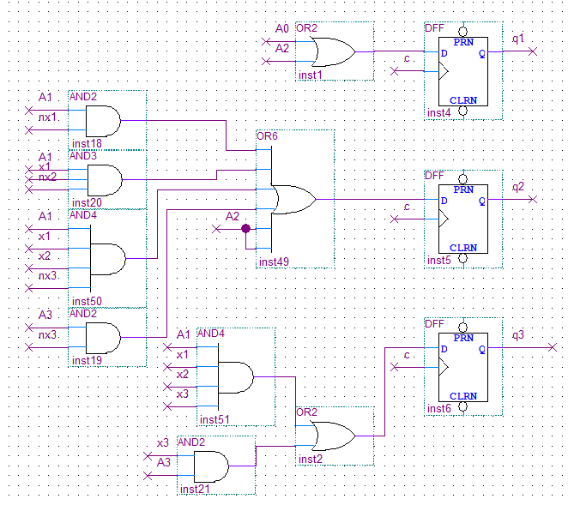

3) Дешифратор

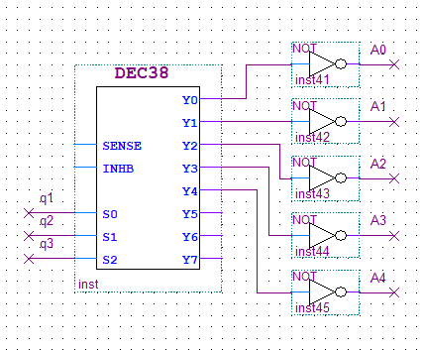

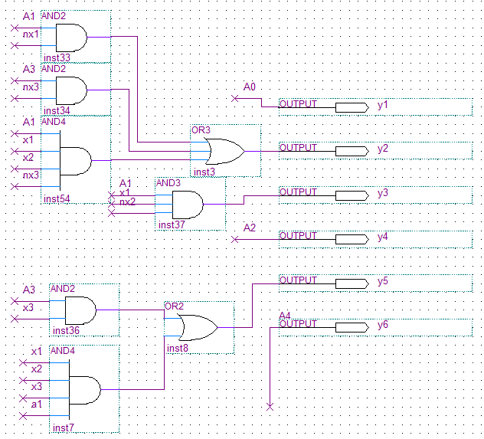4) Выход

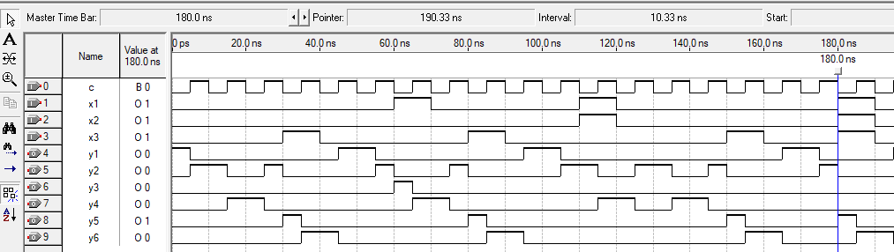Диаграмма состояний:

**Вывод:** в ходе выполнения работы мной были изучены основы проектирования микропрограммных автоматов (МПА), приобретены навыки построения структурных схем МПА.